**데이터베이스 모델링**

주제 : 티켓 예매 사이트

**총 테이블** : 공연정보(shows), 회원정보(users), 예매현황(orders)

**ERD(테이블 관계도)**

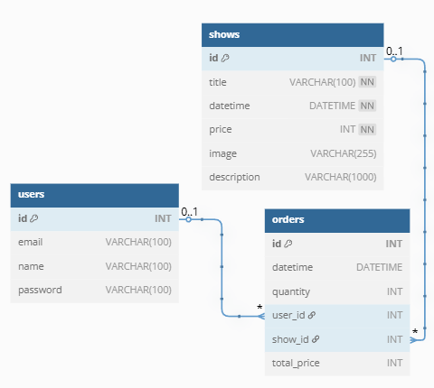

**관계도 설명**

예매현황orders 테이블 구성에서

회원정보users, 공연정보orders를 기반으로 데이터를 불러와야 하므로,

위의 ERD와 같이 연관관계를 정하였습니다.

**각 테이블 만들기**

1. **공연 정보 (shows)**

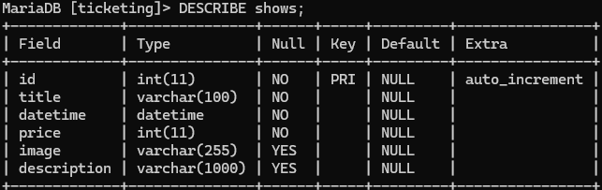

1. **회원 정보 (users)**

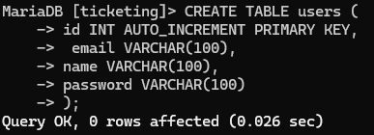

1. **예매 현황 (orders)**

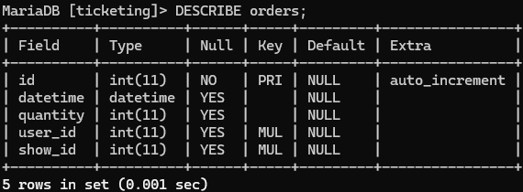

**2. 테이블 데이터 넣고INSERT, 조회하기SELECT**

shows

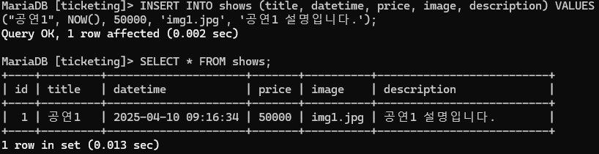

users

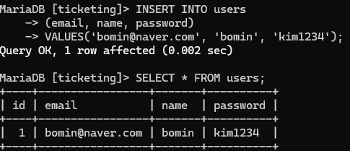

orders

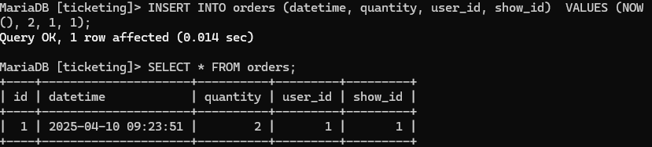

**3.users 특정 데이터 수정하기**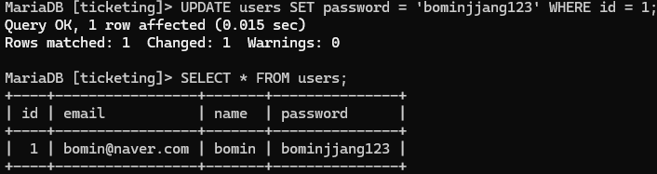

4.실제 API만들때 필요해보이는 쿼리?, 로직?

## "제한 사항"에 필요한 로직

- 한 공연당 한사람의 최대 예매 제한수는 100장

1. 예매 완료 처리전, {주문자의 user_email과 공연의 show_title} 을 기준점으로

orders 테이블과 기준점이 곂치는 데이터(match)들을 불러온다.

2. 그 match데이터들이 가지고있는 quantity(예매수량)을 총합하여

3. “현재 구매하려는 수량 + 기존 총합” 이 100을 넘냐를 검사하여

4. 넘지 않으면 예매OK / 넘으면 예매X

- orders테이블에서 외래키로 연결한 데이터에서 특정 데이터 JOIN해서 불러오기

1. user_id -> users.name, users.email

2. show_id -> shows.title, shows.price